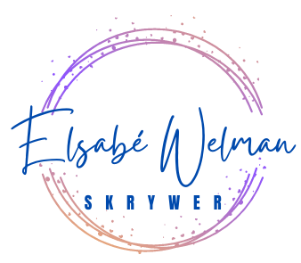

Februarie 2023

Dis nie ek wat vloek nie, dis die karakter!

Scony en sy trawante se gure taal in Ontfrommel, bring die opmerking van ‘n leser op my skoot: “Jou woordeskat is vir seker meer uitgebreid as myne.” Rats het ek gereageer: “Dis nie ek wat vloek nie, dis die karakter.”

Kom ons gesels hieroor. Reeds met my eerste manuskrip, het ek besluit om realiteit te skryf. Dit is nie altyd my persoonlike realiteit nie (Jy sal nie weet nie, né! ). Ek skryf oor ontvoerings, dood, moord, haat, ontrouheid in verhoudings, lieg en bedrieg, hartseer, humor - want dit is realiteit.

In die lewe is daar christene en nie-christene, dit is realiteit. Daarom skryf ek nie uitsluitlik christelike fiksie nie.

Ek laat die karakter toe om te wees wat hy/sy is (voorbeeldig, vloek, huigelaar, onthouer, rowwe-jack, heilige-hessie). Die karakter word “geskep” nie net per voorkoms nie, maar word onderskei of geken aan sy doen- en late, sy amp, sy werk, sy taal, sy familie.

‘n Buitelandse skrywer het homself aan sy lesers voorgestel deur ‘n Skrywers-Manifes. Dit het my laat dink, en bietjie laat delf oor wat ek van myself kan verklaar. Hier is Elsabé se manifes:

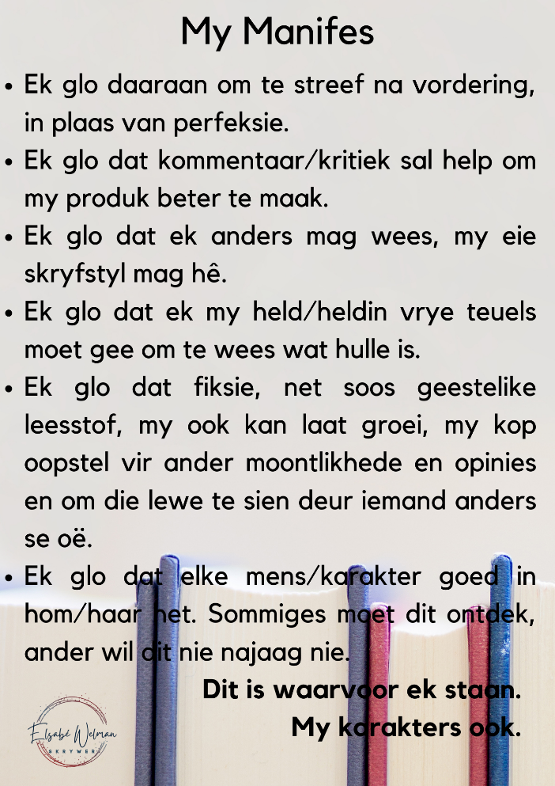

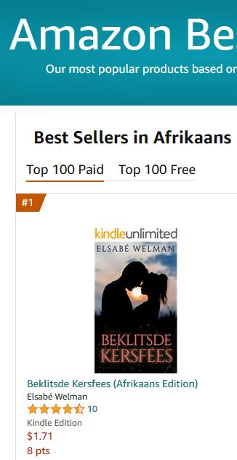
Beklitsde Kersfees en Ontfrommel se verkope het my stoutste verwagting oortref. Vir die eerste keer het my boeke aandag begin trek op Amazon se e-boek rak. Vir diegene wat nie op sosiale media kuier nie: hierdie was ‘n post om dankie te sê vir elke leser van my boeke, nadat Beklitse Kersfees vir ‘n derde keer nr 1 verkoper was van Afrikaanse boeke:

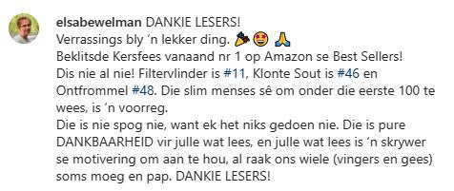

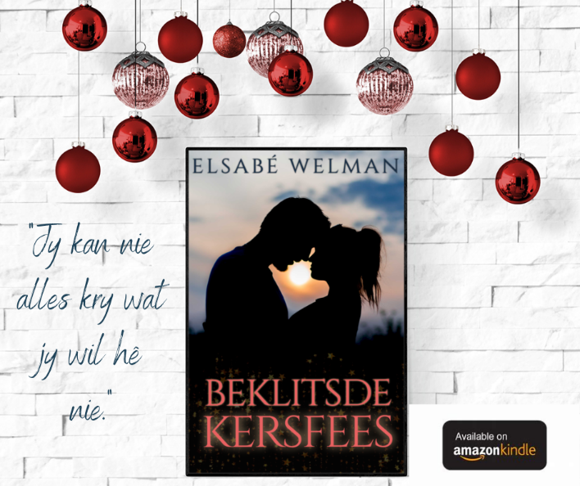
Beklitsde Kersfees is ‘n novelle, net so oor die 12 000 woorde. My beplanning was om hom net as e-boek te versprei, maar na herhaalde navrae het ek wel ‘n paar boeke laat druk. 100 bladsye. Stel jy belang? Kliek op die foto om jou bestelling te plaas.

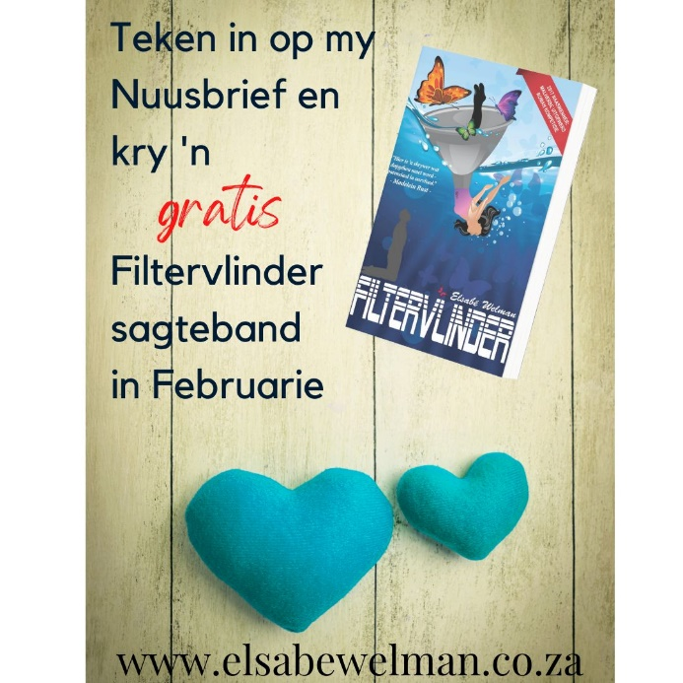

Hier is vir jou ‘n VALENTYNS offer (gratis!) tot einde Februarie:

As jy nog nie my liefdesverhaal FILTERVLINDER gelees het nie, kan jy ‘n sagteband aanvra. Jy betaal slegs R50 posgeld. In ruil vra ek ‘n resensie op Goodreads, sosiale media of na my epos.

Weet jy van iemand wat nie die nuusbrief kry nie? Hy/sy kan FILTERVLINDER ook gratis bekom, nadat hy/sy ingeteken het op my nuusbrief.

In beide gevalle, kliek op die voorblad om die bestelling te plaas of gaan na www.elsabewelman.co.za.

Twee nuwe Valentyn-publikasies van ‘n mede-skrywer. Kliek op die voorblaaie vir die Amazon-skakels.

Love me Tender: https://www.amazon.com/Love-Tender-second-chance-Valentines-Novella-ebook/dp/B0BRVPKY2W

My Liedjie vir Jou: https://amzn.to/3ICRa8j

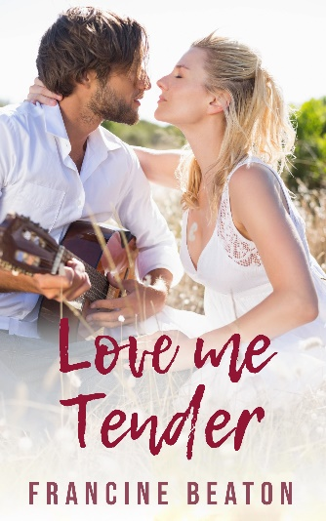
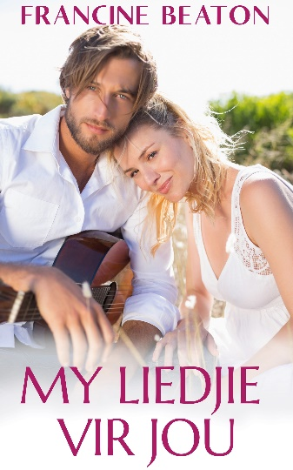

Die eerste boek in ‘n reeks historiese liefdesverhale van ‘n ander mede-skrywer. Kliek op die voorblad vir ‘n Amazon-skakel. https://amzn.to/35ehDDM

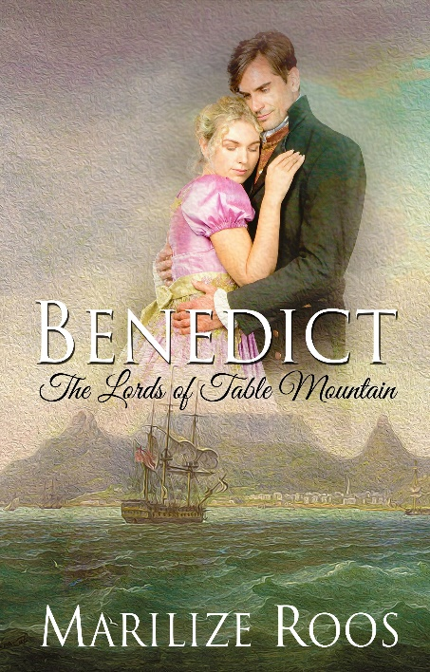

Laastens, ONTHOU dat jy e-boeke op jou selfoon ook kan lees indien jy nie ‘n e-boekleser het nie.

Vir hulp hiermee, en om op Goodreads as leser te registreer vir aankope en resensies, volg hierdie skakel na my webwerf: https://www.elsabewelman.co.za/cp/39130/goodreads-en-resensies

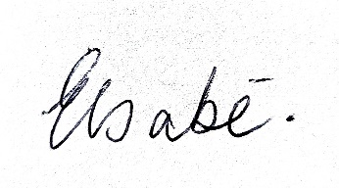

My kontakbesonderhede:
Tel: 0769216174 (ook vir Whatsapp)
skryf@elsabewelman.co.za
www.elsabewelman.co.za
Raak ook my vriend op:

https://www.amazon.com/stores/author/B08DMRBV7W
https://www.tiktok.com/@elsabewelmanskrywer
https://www.goodreads.com/author/show/17229817.Elsab_Welman
https://za.pinterest.com/elsabewelman7/
https://www.instagram.com/elsabewelman/
https://www.facebook.com/elsabewelmanskrywer/

